FUNDAMENTOS DE CRIPTOGRAFÍA Y SEGURIDAD INFORMÁTICA

Práctica 1
Grupo 10
Francisco Javier Arribas Gozalo
Marcos Aaron Bernuy Lopez

Código y ejecución
...

Método Afín
…

Método Afín extendido
…
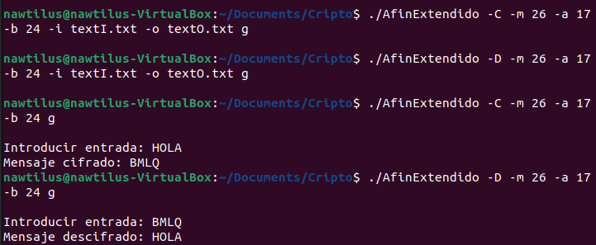

Método de Vigenère
…

Criptoanálisis
…

Método de Hill
…

Criptoanálisis
…

